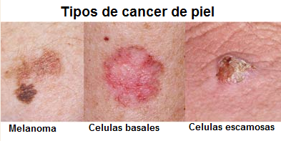 El cáncer de piel es el tipo de cáncer más común en los Estados Unidos. Es un crecimiento de células anormales y, en la mayoría de los casos, es causado por los rayos ultravioleta del sol. Hay tres tipos: 1) Carcinoma de células basocelulares Es el tipo más común, generalmente crece en la piel expuesta al sol (cara, cuello, brazos). Puede parecer un pequeño bulto, a veces brillante, o una mancha escamosa plana en tu piel que crece lentamente con el tiempo. El pronóstico para este tipo de cáncer es excelente. Rara vez se propaga a otras áreas de tu cuerpo y causa daño. 2) Carcinoma de células escamosas. De crecimiento lento y, cuando se detecta temprano, fácil de tratar. Generalmente ocurre por encima de los hombros en la cara, el cuello o la cabeza, pero también puede ocurrir en la boca, la garganta o los pulmones. Casi todos los cánceres encontrados en tu boca son de este tipo. Un examen dental puede ser el primer paso en el descubrimiento porque a menudo no causan síntomas en las primeras etapas. 3) Melanoma- el tipo más peligroso de cáncer de piel. Crece rápidamente y tiene la capacidad de extenderse a los órganos. La mayoría son de color negro o marrón. Es altamente curable si se detecta temprano, por lo que los chequeos de piel regulares son esenciales. La mejor defensa contra el cáncer de piel es tomar medidas preventivas para asegurarte de permanecer a salvo. Aún puedes estar expuesto a los dañinos rayos ultravioleta en un día nublado o brumoso, por lo que es importante aplicar protector solar. Usar ropa protectora como gafas de sol, sombreros y camisas/pantalones de manga larga ofrece una barrera contra el sol. También se recomienda permanecer a la sombra y evitar las horas en las que el sol es más fuerte. 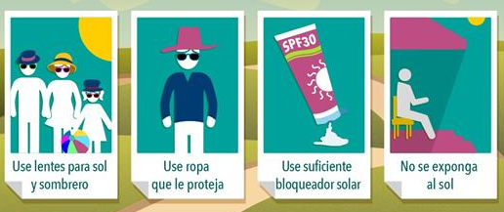 Si notas un crecimiento anormal, un nuevo lunar o cualquier cambio en tu piel, es prudente contactar a tu médico o dermatólogo para un examen físico lo antes posible. Una herramienta para determinar si un lunar es melanoma es la regla ABCDE. 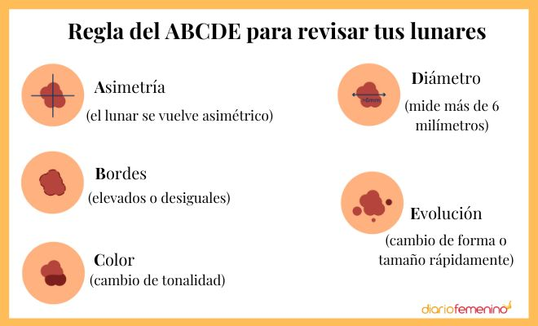 Hay varias opciones de tratamiento disponibles. El factor más importante para un resultado favorable es el diagnóstico y tratamiento temprano para prevenir la propagación a otras partes del cuerpo.

